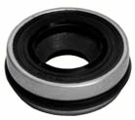
- Кат.Номер:

  - A250326

- Използва се:

  - ND TV12C
  - ND TV14C

- Характеристики:

  - В.Д. 30 мм
  - В.Д. 11 мм
  - В. 10.5 мм

